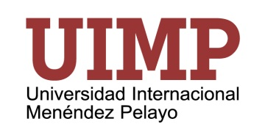
CURSOS DE PREPARACIÓN AL EXAMEN DELE
2018

La UIMP abre dos opciones en la programación encaminadas a realizar una preparación previa a las convocatorias anuales de los exámenes DELE por parte del Instituto Cervantes y que se realizan en Santander en el Campus de las Llamas (Avda. de los Castros, 42)
- Lengua española + Taller de Preparación al DELE
Pensado para estudiantes nuevos o para los que ya están matriculados en los cursos de lengua y cultura española y desean aprovechar su estancia para presentarse al examen.
Lengua española (15 horas lectivas) y Taller de preparación al DELE (10 horas lectivas) con contenidos adaptados al nivel del examen.

- Preparación al DELE
Este curso va dirigido a todos los estudiantes extranjeros interesados en preparar el Diploma de Español como Lengua Extranjera (DELE).
Objetivos:
- Familiarizarse con la estructura del examen: descripción de las pruebas, tareas, temporalización y evaluación.
- Desarrollo de estrategias y técnicas eficaces para la superación del examen DELE.
- Prácticas y simulacros de examen.
- Presenta un sistema de refuerzo formativo para que el alumno recapacite su respuesta.
Metodología:
Las clases se centran en el alumno y en sus necesidades. Este curso exige una actitud participativa y cooperativa del alumno. Se trabajarán actividades específicas de las pruebas y tareas de modelos de exámenes DELE según el nivel. Los alumnos deberán realizar tareas fuera de clase.
Información:
Para la apertura de los cursos se requiere un número mínimo de estudiantes por nivel por lo que es necesario realizar una preinscripción y desde la Secretaría de Alumnos informarán sobre la realización del curso y darán las indicaciones para la confirmación de la matrícula.
Horario: de 9,00 h. a 14,30 h.
Precio: 210 € matrícula + 20 € de tasas de Secretaría
Matrícula y reserva: esp.santander@uimp.es .- Teléfono: +34 942 298 700

